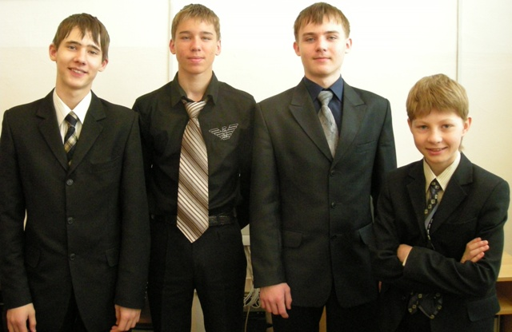

Привет!

Мы представляем школу №64 г. Иркутска.
Наша команда называется «64» (неофициальное название – «Оно»).
Каждый член нашей команды – это разносторонне образованный человек. Отличительными чертами нашей команды являются тяга к знаниям, трудолюбие и взаимовыручка. Мы с удовольствием примем участие в этом конкурсе. А сейчас немного о каждом члене нашей команды.

Капитан команды – Белых Дмитрий (на фото – справа) – это мозг команды. На любой вопрос он всегда быстро находит точный ответ. Дмитрий – это жизнерадостный, увлекающийся всем и вся человек. Мы выбрали его капитаном, потому что в нем присутствуют такие качества, как лидерство, стремление к победе и уверенность в своих силах.

Следующий член нашей команды – Исаченко Алексей (его на фото нет, он пока болеет). Он увлекается чтением книг, программированием.

Теперь о Вставском Михаиле (на фото – второй слева). Он увлекается такими науками, как математика, физика, но при этом занимается спортом.

Немного о Лузгине Алексее (на фото – слева). Это человек, стремящийся как можно глубже познать мир. Он ходит в туристические походы вместе со своими родителями и поэтому хорошо знает географию.

И в заключение о Рудакове Александре (на фото – второй справа). Александр помогает сплотиться нашей команде, поверить в свои силы. Он никогда не унывает, а в случае уныния другого члена команды он подбадривает его своим веселым настроем и хорошим чувством юмора.

Наша команда надеется на достойное выступление в этом конкурсе. Девиз нашей команды: «Один за всех и все за одного!»

